科技资源综合汇交平台操作手册

云南农业大学国家工程研究中心
二O一三年九月

目录

一、系统功能概述及操作流程…………………………………3
二、系统管理员操作……………………………………………4
三、单位管理员操作……………………………………………7
四、部门（学院）管理员操作…………………………………10
五、教师用户操作………………………………………………11
六、注意事项……………………………………………………13

一、系统功能概述及操作流程
1、系统功能概述
“科技资源综合汇交平台”（简称“汇交平台”）是根据科技部相关文件要求，为推动科技资源汇交工作，实现科技资源有效管理、高效利用与开放共享而开发了科技资源汇交平台。该系统的主要作用是：
（1）帮助国家科技计划项目课题的承担单位制定科技资源汇交计划，并按照汇交计划，方便快捷地汇交元数据。
（2）实现对所提交科技资源的数据进行保存和利用。
（3）为科技建设投入提供决策参考。
2、系统操作流程
（1）账号的分配：
系统管理员

单位管理员

部门管理员
教师用户

即系统管理员先分配单位管理员的账号，单位管理员再分配部门管理员和教师用户的账号，部门管理管理员只能分配教师用户的账号。
（2）操作步骤：
系统管理员分配单位管理员的账号，单位管理员获得账号后，先完善本单位的信息，再新增部门（此功能在“部门管理”中），然后才添加部门管理员账号或教师用户；部门管理员获得账号后，进入到平台中，先分配教师用户的账号；教师用户进入到平台内，先完善自己的个人信息，再填报科技资源。
教师填报完科技资源后，部门管理员就可以查看本部门教师所填报的科技资源，也可以对本部门的教师用户进行管理。单位管理员可以查看本单位人员所填报的科技资源，也可以对本单位的部门、教师、科技资源进行管理。系统管理员可以对系统内的所有单位、部门、教师、科技资源进行管理。
（3）各类用户权限的说明，如下图所示：
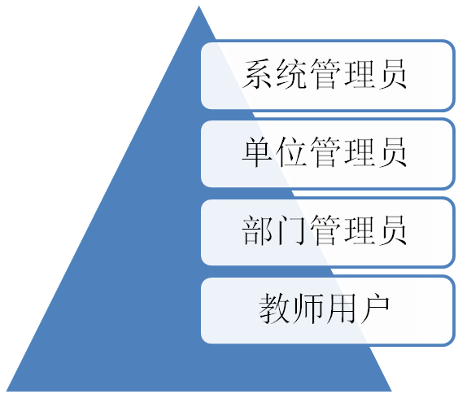

即，系统管理员的权限最高，其次是单位管理员，再次是部门管理员，权限最低的教师用户，系统管理员可以操作平台内的所有资源，包括教师填写的科技资源和其他平台用户的管理，单位管理员只能管理本单位人员填报的科技资源、本单位的信息、本单位的部门及教师，部门管理员只能管理本部门的人员填报的科技资源和本部门的信息和及教师，教师用户只能管理自己填报的科技资源和自己的个人信息。

二、系统管理员操作
1、系统管理员账号设置
系统管理员的账号一开始在数据库”Resources”中 的”UserAccount”表中已存有，账号为：“100001”，密码为“123456”，其他字段已设好，请勿修改。系统管理员登录到平台中请及时修改密码。
2、系统管理员的操作权限
系统管理员进入到平台中，导航栏里列出了所以的操作权限，这些操作针对系统内的所有资源及用户。
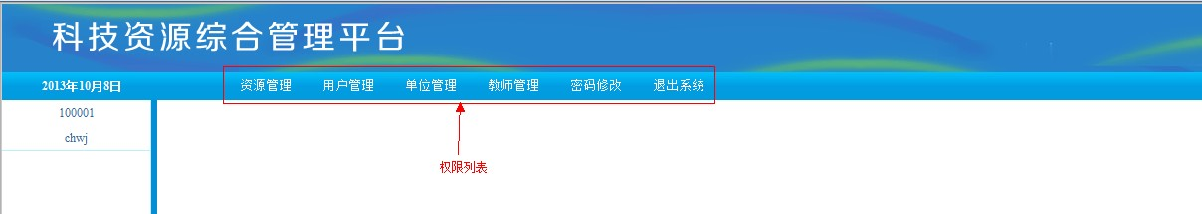
下面进行一一说明：
- 资源管理的操作
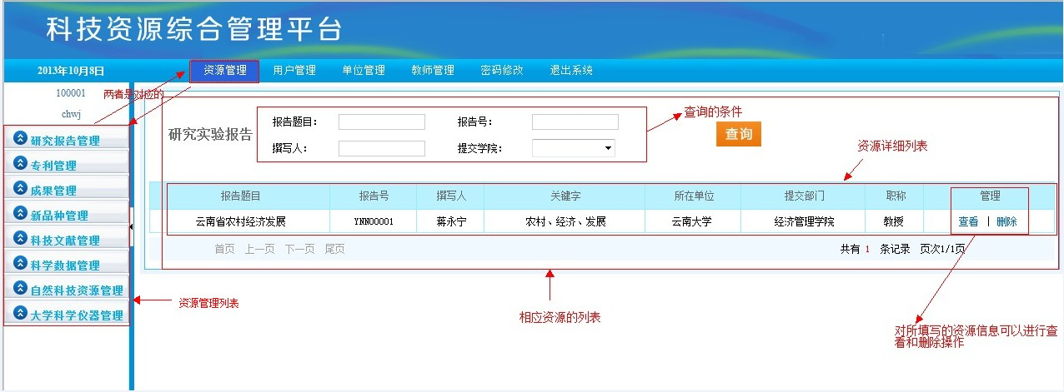
如上图所示，点击“资源管理”按钮，在显示出的页面中，上图做了说明，其他资源的操作与“研究实验报告”相同。
点击“查看”按钮，可以看到具体的资源信息，如下图所示：
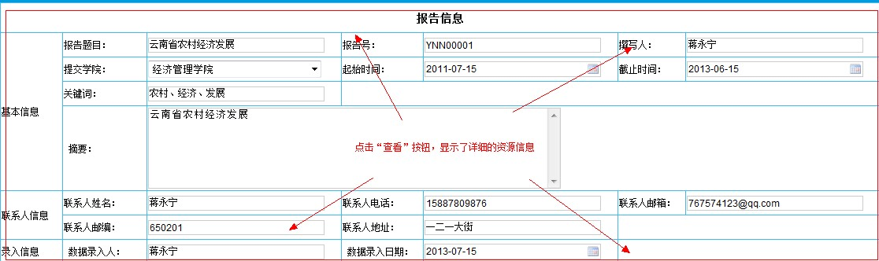
点击“删除”按钮，有删除提示：
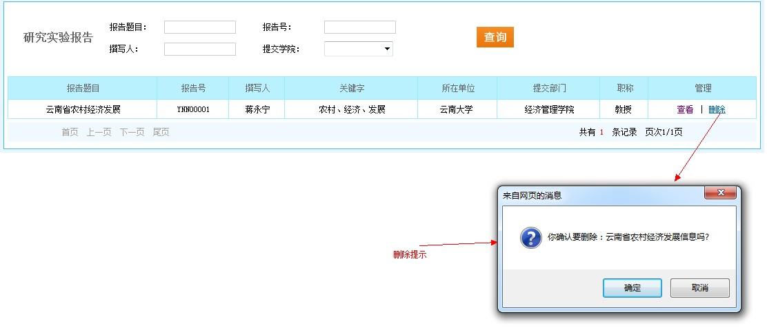
其他资源的操作和上述相同。

- 点击“用户管理”按钮，页面显示及部分功能说明如下图所示：
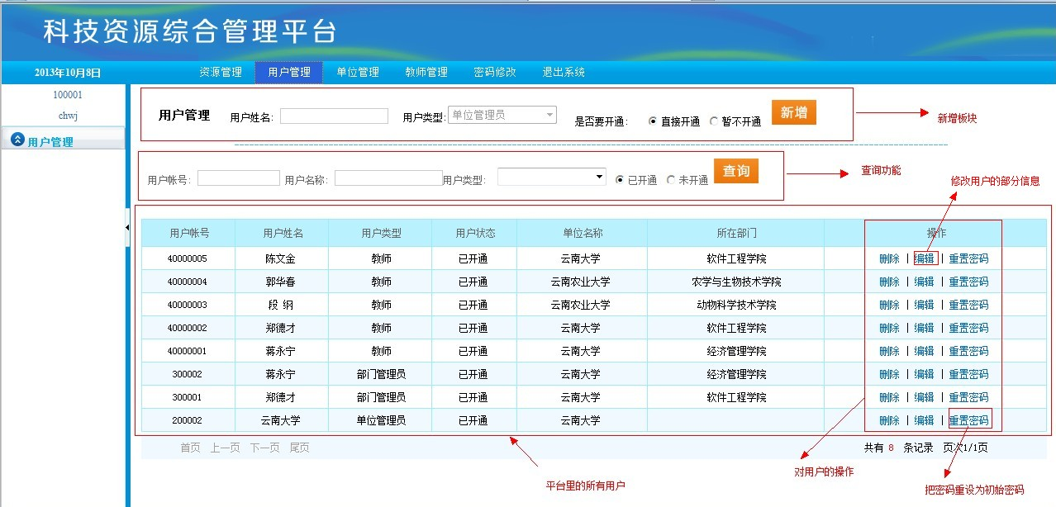

- 点击“单位管理”按钮，页面显示及部分功能说明如下图所示：
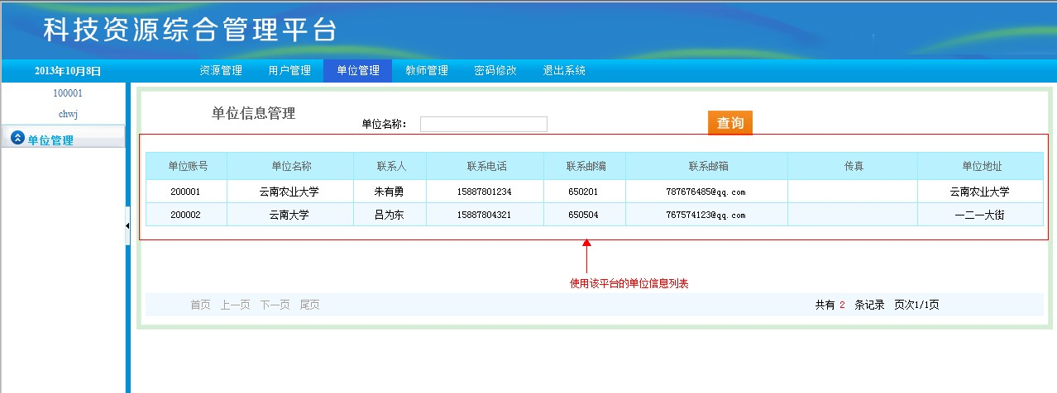

- 点击“教师管理”按钮，页面显示及部分功能说明如下图所示：
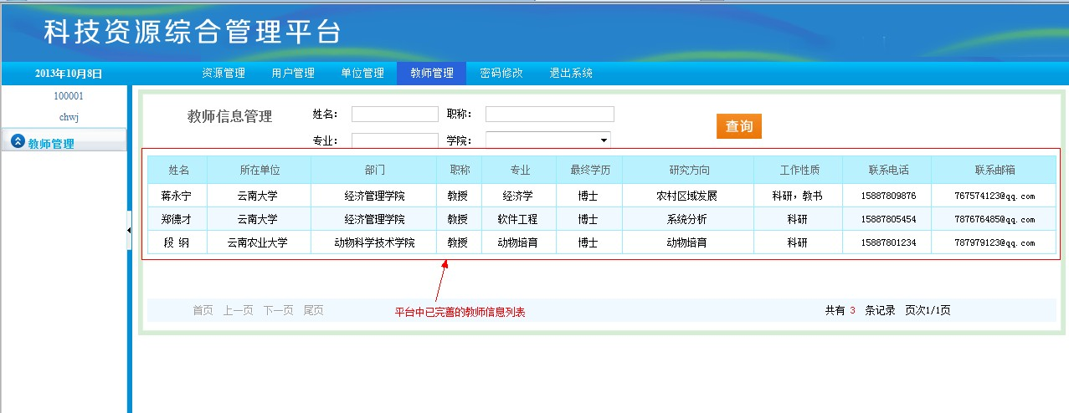

- 点击“修改密码”按钮，页面显示及部分功能说明如下图所示：
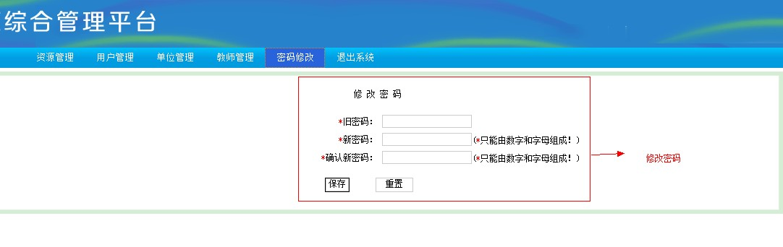

三、单位管理员操作
1、单位管理员的权限说明
单位管理员从系统管理员那里获得账号和密码，登录到平台中，导航栏里所显示的就是单位管理员的操作权限，这些操作针对的是本单位里老师所填写的资源及用户，其操作如下所示：

注：单位管理员进入到平台中，先完善单位的基本信息，再添加部门（此功能在“部门管理”权限里），然后在进行其他操作。

2、操作说明
在系统分配的这些权限中，对拥有的权限进行一一说明。
（1） “资源管理”的操作，页面显示及部分功能说明如下图所示：
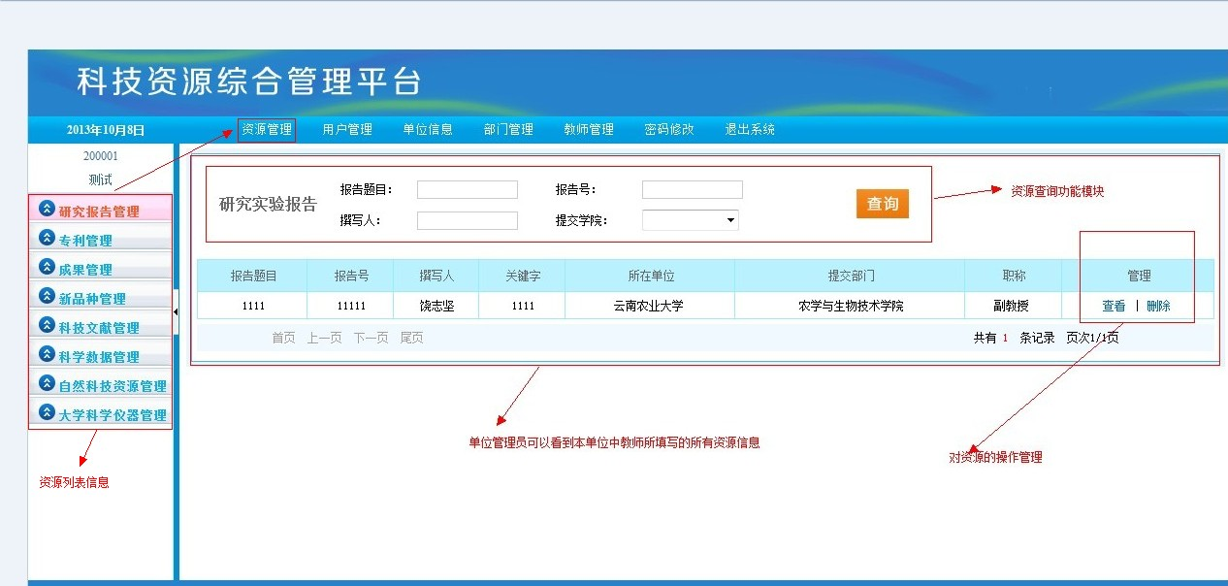
（注：先完善单位的基本信息，再添加部门）
（2） “用户管理”的操作，页面显示及部分功能说明如下图所示：
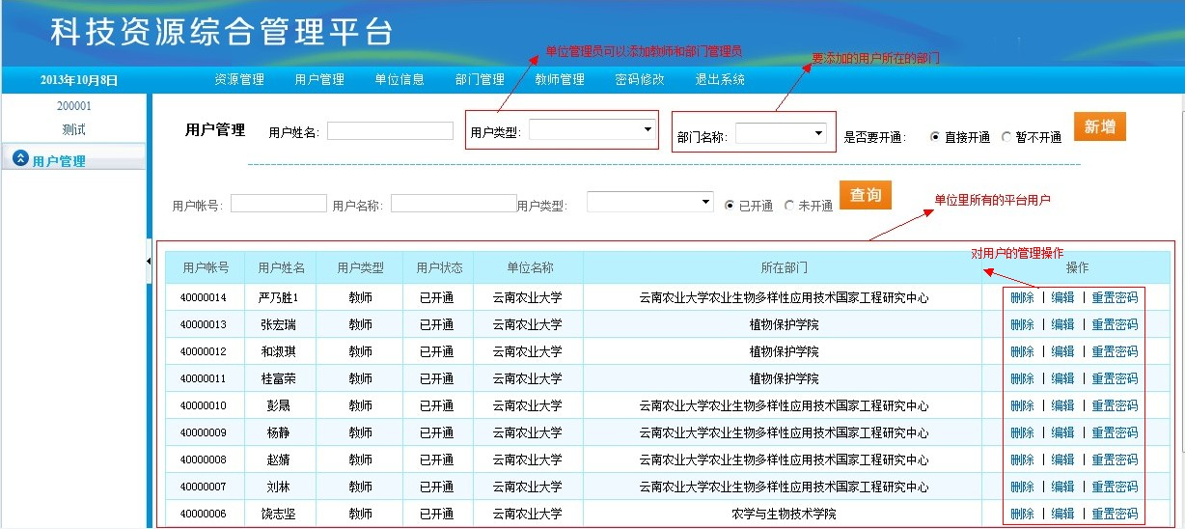
单位管理可以新增“部门管理员”和“教师”两种用户，可以在“用户类型”下拉列表框里选择，部门名称必须是在已填写的情况下，该下拉列表框里才有部门名称，所以单位管理员进入到平台后要先完善单位信息，再新增部门，不然这里的“部门名称”下拉列表框里没有内容，用户也就添加不了。
（3） “单位信息”操作，页面显示及部分功能说明如下图所示：
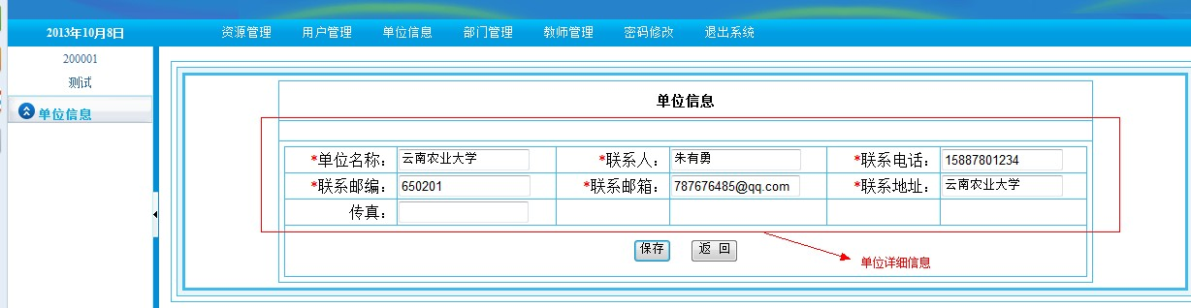

此功能主要用以维护单位的基本信息。
（4） “部门管理”，页面显示及部分功能说明如下图所示：
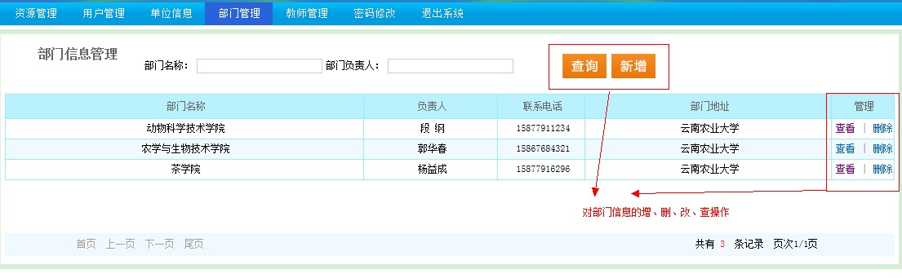
点击“查看”连接后，可以对部门信息进行修改，显示的页面如下：
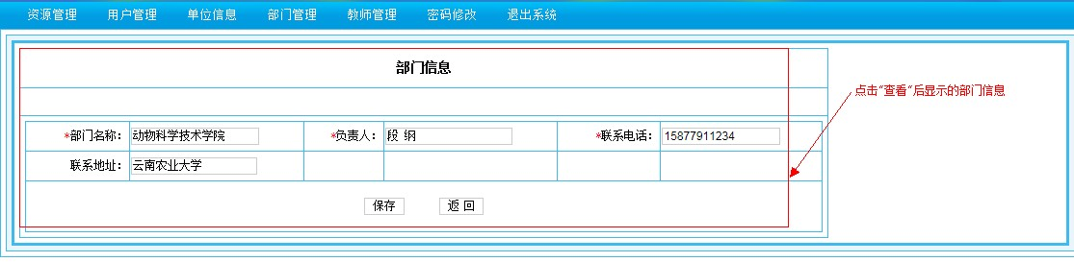

（5） “教师管理”，页面显示及部分功能说明如下图所示：
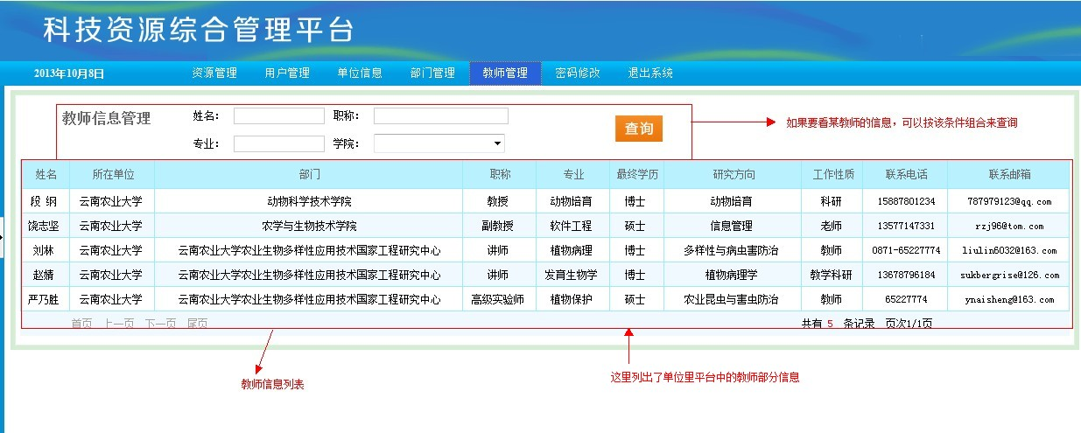

（6）“密码修改”，页面显示及部分功能说明如下图所示：
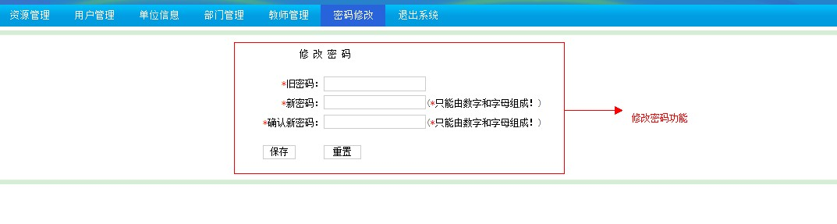

四、部门（学院）管理员操作
1、部门（学院）管理员的权限说明
部门（学院）管理员从单位管理员那里获得账号和密码，登录到平台中，导航栏里所显示的就是单位管理员的操作权限，部门（学院）管理员的任何操作只针对本学院里老师所填写的资源和对本学院的教师或对本部门（学院）信息的操作。其操作权限如下所示：

注：部门（学院）管理员进入到平台中，先完善部门的基本信息，然后在进行其他操作。

2、操作说明
（1）“资源管理”的操作，部门（学院）管理员进入到系统中，页面显示及部分功能说明如下图所示：
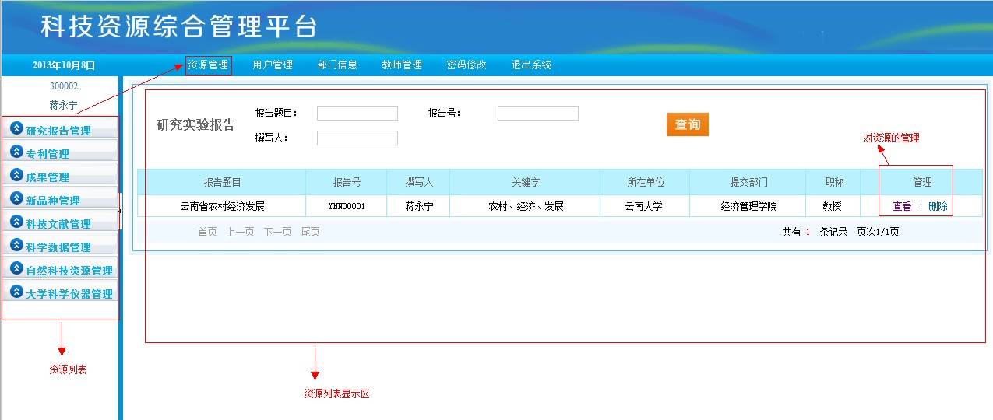

（2）“用户管理”的操作，部门（学院）管理员进入到系统中，页面显示及部分功能说明如下图所示：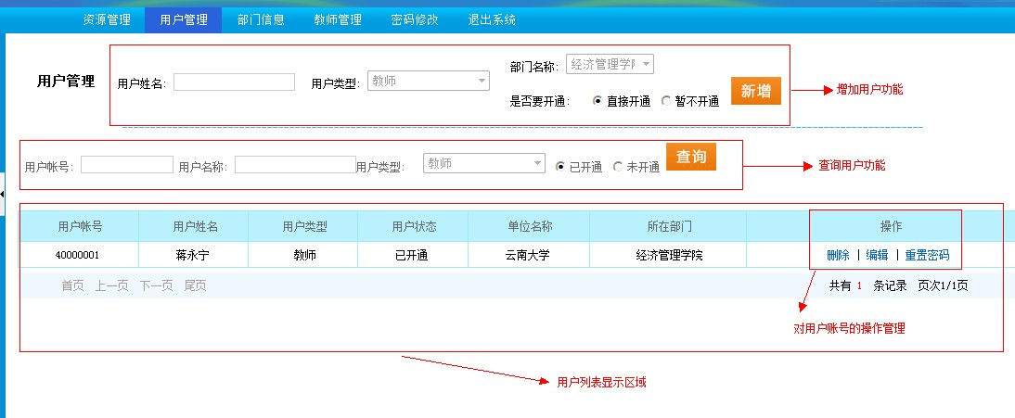

（3）“部门信息”的操作，部门（学院）管理员进入到系统中，页面显示及部分功能说明如下图所示：
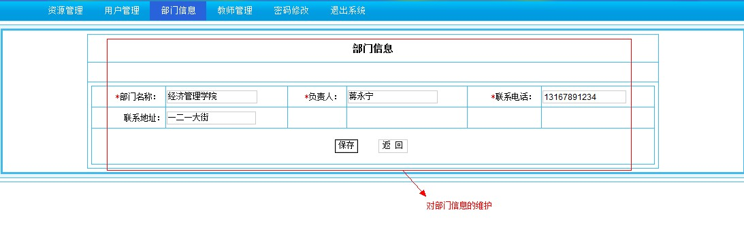
此功能主要用以维护部门的基本信息。

（4）“教师管理”的操作，部门（学院）管理员进入到系统中，页面显示及部分功能说明如下图所示：
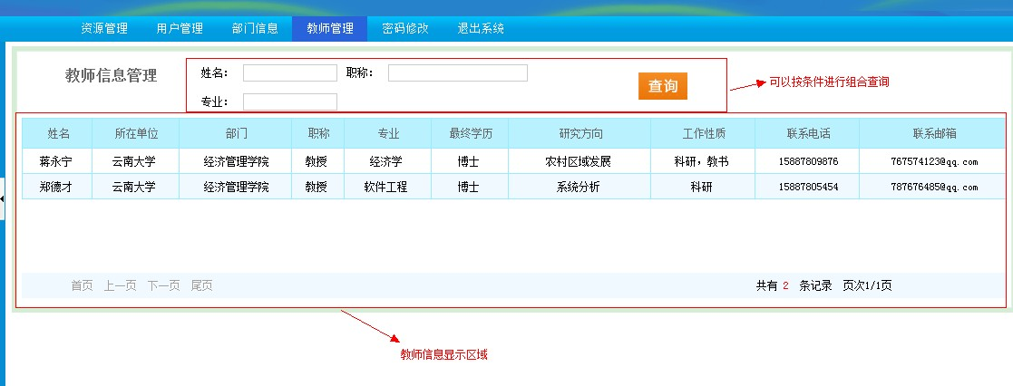
（5）“密码修改”的操作，部门（学院）管理员进入到系统中，页面显示及部分功能说明如下图所示：
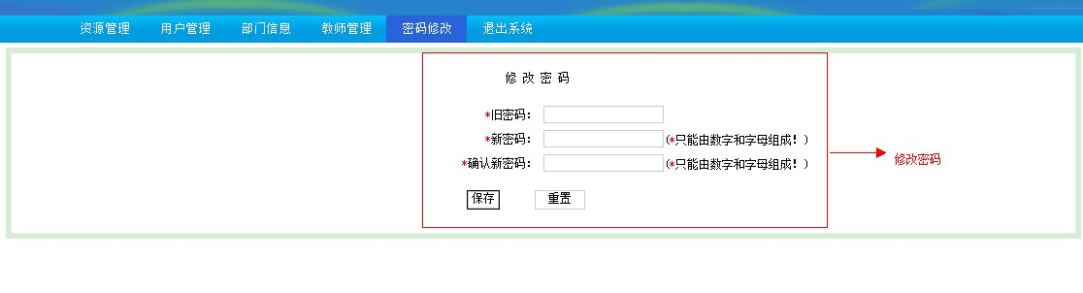

- 教师用户操作

1、教师用户的权限说明
教师用户从部门（学院）管理员那里获得账号和密码，登录到平台中，导航栏里所显示的就是教师用户的操作权限，教师用户的任何操作只针对自己所填写的资源和自己信息的操作。其操作权限如下所示：
注：教师用户进入到平台中，先完善个人的基本信息，然后在进行其他操作。

2、操作说明
（1）“资源管理”的操作，教师用户进入到系统中，页面显示及部分功能说明如下图所示：
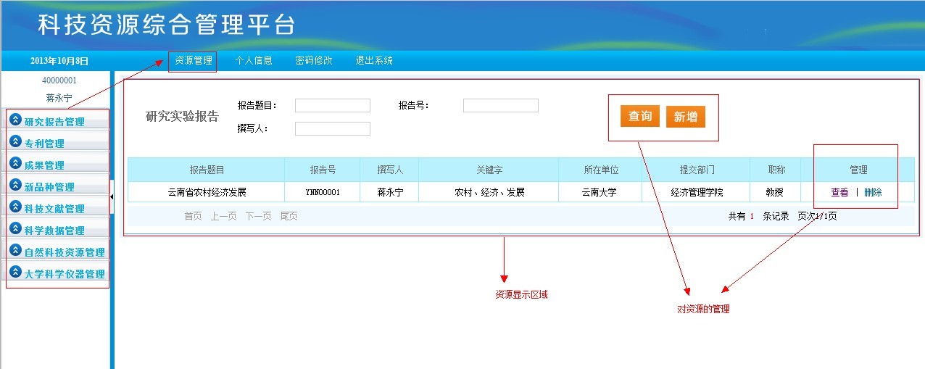
其他资源的操作与此类似。
（2）“个人信息”的操作，教师用户进入到系统中，页面显示及部分功能说明如下图所示：
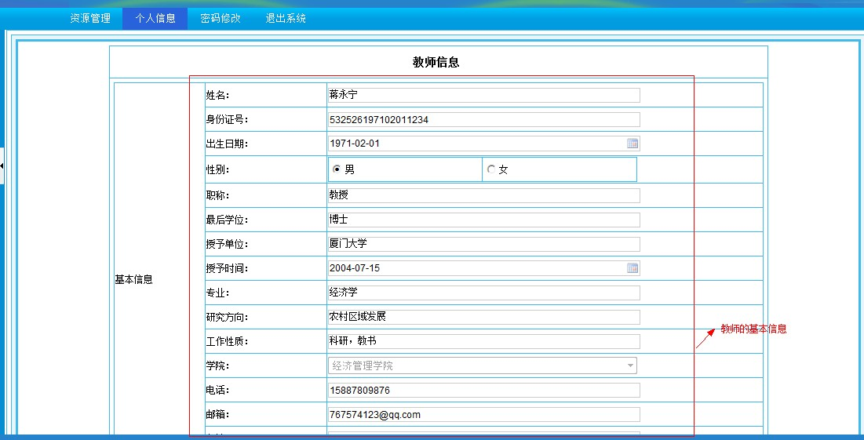
在此页面中，可以对教师的信息进行维护。

（3）“密码修改”的操作，教师用户进入到系统中，页面显示及部分功能说明如下图所示：

六、注意事项
进行科技资源填报过程中的一些注意事项说明：
（1）单位管理员获得账号后，进入到平台中，先添加部门，在添加用户；
（2）教师用户进入到到平台中，先完善个人信息，再填报科技资源

